Различают центробежные колеса закрытого и открытого типа. Наиболее распространены колеса закрытого типа, имеющие диски по обеим сторонам лопаток. Колесо открытого типа не имеет переднего (со стороны всасывания) диска. В этом случае каналы рабочего колеса ограничиваются со стороны всасывания корпусом насоса.
По способу изготовления различают колеса монолитные (литые) и сборные (клепаные и сварные). Сборная конструкция позволяет тщательнее обрабатывать каналы насоса, что повышает гидравлический КПД. Однако такие колеса менее прочны.
Для больших подач ротор насоса выполняется либо с двумя рабочими колесами, работающими параллельно, либо с одним рабочим колесом, но с двусторонним входом. Такие насосы называются двухпоточными.
Для получения больших напоров ротор насоса изготавливают с несколькими рабочими колесами, работающими последовательно. Такие насосы называют многоступенчатыми.
В насосах, предназначенных для перекачки жидкостей с высоким давлением насыщенных паров перед рабочим колесом устанавливают вспомагательные осевые колеса, явление кавитации в которых наступает позднее и не выражено столь отчетливо как у колес с радиальными лопатками.
Осевые колеса изготавливают либо пропеллерного, либо шнекового типа.
Кроме рабочих и осевого колеса, ротор центробежного насоса может иметь крыльчатку жидкостно-кольцевой вакуумной ступени для обеспечения самовсасывания и колесо импеллерного уплотнения, представляющее собой диск со ступицей и прямыми радиальными лопатками. Колесо импеллерного уплотнения так же как и прямые лопатки на заднем диске рабочего колеса -отбойники не только уплотняет вращающийся вал путем создания противодавления, но и частично разгружает подшипники от осевых усилий.
Разгрузка ротора от осевых усилий в центробежных насосах
осуществляется:
- устройством отверстий в заднем диске (КПД снижается на 4-6%);
- установка отбойников у заднего диска рабочего колеса;
- применения рабочих колёс с двойным входом;
- симметричной установкой рабочих колёс в многоступенчатых насосах.
Ни один из перечисленных способов не даёт полного уравновешивания осевых сил, поэтому в некоторых насосах роторы не разгружают от осевых "усилий, а устанавливают на радиально-упорные шарикоподшипники. В результате упрощается конструкция насоса и не снижается его КПД.
Некоторые насосы имеют опоры ротора по одну сторону от рабочего колеса. Такие насосы получили название консольные. Они широко применяются в службе горючего, имеют наилучшие всасывающие качества благодаря подводу жидкости к рабочему колесу, а также просты в эксплуатации.

Уплотнения насосов.

Уплотнения предназначены для разобщения полости всасывания и нагнетания насоса друг от друга и от внешней Среды. С помощью уплотнения исключают или по крайней мере, ограничивают целевые потери и утечку рабочей жидкости или её паров, а также поднос воздуха во всасывающую полость насоса.
Уплотнения неподвижных соединений достигает в основном с помощью прокладок, которые занимают между деталями соединения.
Для разобщения всасывающей полости насоса с парной используют различные лабиринтные уплотнения которые образуются сопряжением кольцевых пазов и выступов на рабочем колесе и корпусе насоса.
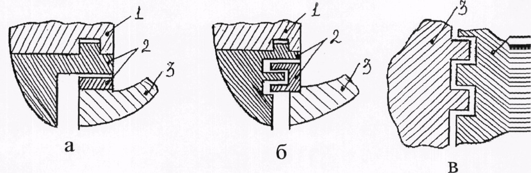
Рис. 1. Щелевые уплотнения рабочего колеса: а - уплотнение типа "угольник";
б - лабиринт у переднего диска колеса; в - лабиринт у заднего диска колеса;
1- корпус;
2 - уплотнитель кольца;
3 - рабочее колесо.
Уплотнения вращающихся валов разделяют по принципу действия и по конструкции на следующие типы: мягкие (сальниковые), манжетные, лабиринтные, торцовые и динамические.
В мягком уплотнении герметизация достигается контактом эластичной набивки с цилиндрической поверхностью вала и корпуса. Степень уплотнения устанавливается поджатием крышки уплотнения и регулируется так, чтобы имело место капельное подтекание жидкости (5+10 капель в минуту) для охлаждения и смазки уплотнения.
Манжетное уплотнение так же, как и мягкое, обеспечивает уплотнение по цилиндрической поверхности вала. Манжета в своём сечении имеет форму швеллера. Манжеты больших размеров для жёсткости имеют внутри металлический каркас. Кольцо одевают на вал и вставляют в корпус с некоторым натягом. Кроме того, на внутреннюю манжету кольца одевают .ольцевую спиральную пружину. Это обеспечивает герметизацию неработающего колеса. Надёжное уплотнение вала при работе насоса достигается за счёт плотного прилегания кольца к валу и корпусу под действием избыточного давления жидкости на манжеты кольца.
Манжетное уплотнение имеет практически нулевую утечку и не требует регулировки. Недостатками его являются сильный износ при больших давлениях и необходимость разборки насоса при замене узла уплотнения.
В торцовых уплотнениях уплотнение осуществляется трением торцовой поверхности одного непожвижного кольца о поверхность другого кольца, вращающегося вместе с ротором. Эти кольца образуют пару трения с хорошо обработанными поверхностями. Надёжность прилегания колец обеспечивается упругими элементами и давлением жидкости. Торцовые уплотнения работают с практически нулевой утечкой, не требуют обслуживания, долговечны, имеют малые потери мощности на трение, а также почти не чувствительны к биению вала. Недостатки - сравнительно высокая стоимость, сложность и специфичность их изготовления, трудность замены неисправных элементов.
К динамическим уплотнениям вращающихся валов относятся различные устройства импелерного или эжекторного типов. Эти устройства обеспечивают уплотнение только при вращении ротора насоса с определённой частотой. Вытеканию жидкости в месте выхода вала препятствует либо импеллер, который создаёт противодавление с помощью лопаток, либо местное сопротивление у выхода вала, за которым жидкость отсасывается эжектором.

Принцип действия центробежных насосов.
Работа центробежного насоса связана с силовым воздействием лопаток рабочего колеса на жидкость, перемещающуюся от центра к периферии. При вращении рабочего колеса в корпусе насоса, заполненного жидкостью, колесо с помощью лопаток увлекает жидкость во вращательное движение. В результате этого движения в жидкости возникают центробежные силы, под действием которых её частицы отбрасываются к внешней части рабочего колеса, поступают в отводной канал в корпусе насоса и затем перетекают в напорный трубопровод. В результате такого перемещения в центре рабочего колеса образуется разряжение и создаётся возможность непрерывного и равномерного поступления жидкости по всасывающему трубопроводу к рабочему колесу насоса.
До пуска в работу центробежный насос и всасывающий трубопровод
должны быть залиты жидкостью, иначе рабочее колесо, вращаясь в паровой воздушной) среде незалитого корпуса насоса, создаёт незначительное разряжение, недостаточное для подъёма жидкости с нижнего уровня к насосу.

Рабочие характеристики центробежных и вихревых насосов.
Характеристикой центробежного насоса называют графическую зависимость основных технических показателей от подачи при постоянных значениях частоты вращения, вязкозти и плотности на входе в насос.
Центробежные насосы имеют характеристику включающую три графические зависимости которые условно обозначают:
Q-H - напор от подачи;
Q-N - мощность от подачи;
Q-R - КПД от подачи.
Характеристика Q-H является основной (напорной), а характеристики Q-N и Q-R - энергетическими.
В зависимости от способа получения характеристики могут быть теоретическими и опытными. Теоретические характеристики получают без учета потерь энергии в насосе по основному уравнению работы центробежного насоса и на графике зависимость Q-H будет линейной. Фактическая напорная характеристика центробежного насоса не является линейной. На ее характер влияют закономерности потерь напора в насосе, которые описываются линейными зависимостями.
Заводы выпускающие насосы, снабжают их действительными характеристиками, полученными в результате лабораторных испытаний насосов.
Действительные характеристики называются рабочими характеристиками центробежного насоса и как правило изображаются на одном графике.
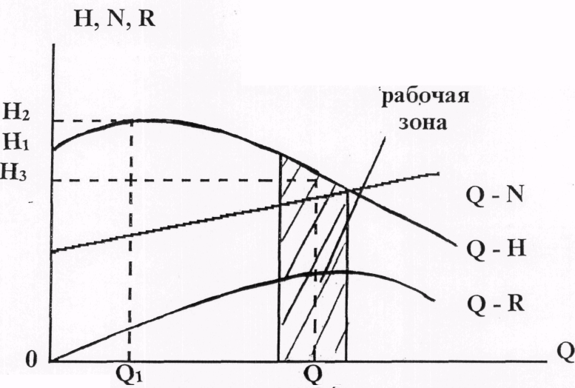
Рисунок 1- Рабочие характеристики центробежного насоса.
2. Назначение, устройство и работа центробежных насосов
СЦН-60М, СЦН-20-40А.
В службе горючего применяют самовсасывающие центробежные насосы СЦН-60М, СЦН-20-40А.
Самовсасывающий центробежный насос СЦН-60М устанавливается на технических средствах перекачки, заправки и транспортировки горючего, а насос СЦН-20-40А - на технических средствах перекачки. В отличие от несамовсасывающих центробежных насосов эти насосы имеют самовсасывающее устройство - встроенный вихревой вакуумный насос.

Основные технические показатели самовсасывающих центробежных насосов.

Показатель | СЦН-60М | СЦН-20-40А
Подача насоса, м³/час | 75/60 | 20
Напор насоса, м | 70/65 | 35
Мощность насоса, кВт | 23,5/19 | 2,9
КПД насоса | 0,6 | 0,6
Допускаемая вакууметрическая высота всасывания, м.вод.ст. | 7-7,5 | 7,5
Частота вращения, об/мин | 3000 | 3000
Масса насоса, кг | 37 | 17
Примечание:
В числителе - для центробежного насоса с наружным диаметром 235 мм, в знаменателе для центробежного насоса с наружным диаметром 218 мм.
Конструкция насоса СЦН-60М.
Насос состоит из корпуса, ротора, самовсасывающего устройства и уплотнения.
Детали корпуса насоса включают: корпус, всасывающую крышку, опору подшипника, стакан уплотнения и заднюю крышку.
Встроенный в корпус насоса СЦН-60М вихревой вакуумный насос имеет корпус, крышку и вихревое колесо.
Всасывающая крышка и корпус насоса образуют полость, где размещается центробежное колесо. Опора подшипника имеет отверстие для подвода горючего в полость вихревого вакуумного насоса.
Вихревой вакуумный насос двух двухпоточный. Крышка вихревого насоса имеет два боковых канала переменного сечения и два всасывающих окна, а корпус - такие же два канала и два напорных окна. В правой полости корпуса насоса имеется верхнее отверстие, закрываемое пробкой, через которое заливается перекачиваемая жидкость, подпитывающая жидкостное кольцо вихревого насоса и выполняющая роль гидравлического затвора.
Ротор насоса состоит из вала, осевого колеса пропелерного типа, центробежного колеса и вихревого колеса.
Вал насоса разгружен от радиальных усилий за счет установки шарикоподшипника на ступицу центробежного колеса. Осевые усилия воспринимаются радиально-упорным шарикоподшипником, установленным в расточке корпуса колеса со стороны привода. Осевое колесо - открытого типа, имеет четыре лопатки. Оно устанавливается на шпонке на вал и от продольного смещения фиксируется гайкой. Центробежное колесо является рабочим. Оно имеет шесть длинных и шесть коротких лопаток и ступицу для установки шарикоподшипника.
Вихревое колесо является рабочим органом внутреннего вакуумного
насоса. На втулке его имеются выступающие пояски, которые контактируют с запресованными в корпус и крышку вихревого насоса кольцами и тем самым обеспечивают его центровку в корпусе. Применение двухпоточного .шхревого вакуумного насоса обеспечивает повышение интенсивности отсоса воздуха из всасывающей линии при тех же геометрических размеров.
Уплотнение вращающего вала насоса СЦН-60М - торцевое, одинарное, внутреннее, с вращающимся упругим элементом и трущийся парой углеграфит - сталь. Упругий элемент - стальная пружина с резиновым кольцом на валу насоса.
В работе насоса СЦН-60М можно выделить режим самовсасывания, режим холостого хода и режим перекачки. Перед работой в насос заливают 4-5 литра перекачиваемой жидкости.
После включения насоса в работу при закрытом напорном вентиле начинается режим самовсасывания. При этом паровоздушная смесь через каналы осевого и центробежного колес перемещается в полость вихревого вакуумного насоса и камеру гидравлического затвора, а затем по газоотводной трубке попадает за напорный вентиль. Режим самовсасывания продолжается до тех пор, пока во всасывающей линии не создается достаточное разрежение и полость насоса не заполнится перекачиваемой жидкостью.
Как только жидкость поступит на лопатки осевого и центробежного колес, насос переходит с режима самовсасывания на режим холостого хода. На этом режиме насос должен создавать устойчивое давление: 0,5-0,6 МПа (5-6 кгс/см²).
Вывод насоса на режим перекачки осуществляется путем медленного открытия напорного вентиля.

Особенности конструкции насоса СЦН-20-40А.
По конструкции и работе этот насос аналогичен насосу СЦН-60М. Его показатели работы и геометрические размеры уменьшены по законам подобия насосов.
Насос состоит из корпуса, ротора, самовсасывающего устройства, уплотнения.
В узел корпуса входят: корпус, всасывающая крышка, корпус подшипника, крышка подшипника.
Ротор состоит из вала, центробежного колеса, вихревого колеса, шарикоподшипников.
Уплотнение торцевое, конструкция которого аналогична конструкции уплотнения насоса СЦН-60М.
Разбор занятия.
Подвести итоги занятия, объявить оценки за ответы, дать задание на самоподготовку.

Задание на самоподготовку.
Изучить устройство и работу центробежных насосов, используя следующую литературу:
1. Учебник "Насосы и насосные агрегаты для перекачки и заправки
ракетным топливом и горючим", Воениздат, М., 1989г., с.23-29, 155-158.
2. Учебное пособие по ТССГ, УНИ, военная кафедра, 1987г., с. 68-70, 79-83.
Начальник цикла ТССГ
подполковник Ахтареев
Занятие №7

« Устройство несамовсасывающих центробежных насосов для перекачки горючего»

Цель: Изучить устройство и работу несамовсасывающих центробежных насосов.
Вид занятия: практическое.
Время: 2 часа.
Место проведения: Класс.
Материальное обеспечение :
1. Образцы насосов 2. Плакаты
Контрольные вопросы :

- . Классификация центробежных насосов.
- . Устройство насоса СЦН-60М.
- .Техническая характеристика насоса СЦН-20-40А.
4. Характеристики центробежного насоса .
Учебные вопросы и расчет времени:
Контрольный опрос 10 мин
1. Устройство и работа несамовсасывающего
насоса 6НГМ-7*2 25 мин
2. Устройство и работа несамовсасывающего
насоса ЦН-240/140 20 мин
3. Особенности устройства насосов
ЦСП-57 и Д200-95Т 30 мин
Разбор занятия 5 мин
Несамовсасывающие центробежные насосы для горючего ЦСП-57 , 6НГМ-7*2, ЦН-240/140 и Д200-95Т устанавливаются соответственно на перекачивающих станциях и топливозаправщиках: ТЗ-22, ПСГ-160, ПСГ-240, ТЗ-30.
Основные технические показатели несамовсасываюших центробежных насосов для горючего.
Показатель | ЦСП-57 |  | 6НГМ-7*2 | ЦH-240/140 | Д200-95T
Показатель | Параллельный режим  работы | Последовательный режим | 6НГМ-7*2 | ЦH-240/140 | Д200-95T
Подача насоса.  м. куб/час | 130 | 65 | 110-160 | 240 | 150
Напор насоса. м | 55 | 110 | 140-50 | 140 | 80
Мощность насоса кВт | 30 | 30 | 57.5 | 105 | 40
КПД насоса Допускаемая | 0.55 | 0.55 | 0.6 | 0.7 | 0.65
Допустимая вакуумметрическая высота всасывания. м. вод.ст, | 6.5 | 6.5 | 7 | 5 | 6.5
Частота вращения об/мин | 2600 | 2600 | 2900 | 4400 | 2800
Масса насоса, кг | 360 | 360 | 370 | 196 | 210

1. Устройство и работа несамовсасывающего насоса 6НГМ-7*2.
Насос 6НГМ-7*2 состоит из следующих узлов:
- корпуса;
- ротора:
- уплотнения.
Узел корпуса состоит из корпуса, и крышки корпуса отлитых из серого чугуна. Крепление крышки и корпуса осуществляется с помощью шпилек, плоскость соединения совпадает с горизонтальной осью,
В корпусе и крышке расположены спиральный подвод, спиральный отвод и переводной канал. В торцовой части насоса со стороны привода имеется корытообразный прилив с полуфланцем, к которому на шпильках крепится корпус радиально-упорных подшипников. В нижней части корпуса имеются отверстия с пробками для слива горючего. В корпусе имеется сверление для подвода горючего из напорной линии первой ступени для создания дополнительного давления в полости торцевого уплотнения первой ступени насоса. Для создания дополнительного давления горючего в полости торцевого уплотнения со стороны привода насоса имеется трубка, по которой горючее поступает из второй ступени насоса.
В корпусе и крышке установлены диафрагма, уплотняющее кольцо первой ступени и уплотняющее кольцо второй ступени. Уплотняющие кольца совместно с выступами передних дисков центробежных колес образуют лабиринтные уплотнения, препятствующие перетоку жидкости из напорных линий во всасывающие.
Узел ротора из вала, двух центробежных колес из бронзы, шарикоподшипников и муфты привода. Вал ступенчатой формы, со стороны привода опирается на два радиально-упорных шарикоподшипника, с противоположной стороны на радиальный шарикоподшипник.
Конструкция центробежных колес первой и второй ступеней аналогична, за исключением направления входа и выхода лопаток (левое и правое). Центробежные колеса закрытого типа имеют по семь лопаток двоякой кривизны с целью повышения антикавитационных свойств насоса.
Узел уплотнения состоит из двух одинаковых торцевых уплотнений, установленных в местах выхода вала из узла корпуса насоса.
В связи с тем, что к торцовым уплотнениям обращены всасывающие полости насоса, для повышения давления в уплотнениях в их полости подводится горючее из напорных линий первой и второй ступеней.
Уплотнение достигается за счет плотного контакта торцов стальной подвижной втулки и кольца из углеграфита, запрессованного в неподвижную обойму. Контакт осуществляется за счет давления пружины и дополнительного давления жидкости во время работы насоса.
Работа насоса
Насос не обладает самовсасывающей способностью, поэтому перед работой всасывающая линия и насос заполняются горючим с помощью самовсасывающего устройства, входящего в конструкцию перекачивающей станции.
Насос имеет два режима работы:
- режим холостого хода;
- режим перекачки.
Насос включается в работу при заполненной всасывающей линии и насоса перекачиваемой жидкостью. Напорные задвижки при этом закрываются. При вращении ротора насоса в напорном патрубке создается избыточное давление. Увеличением частоты вращения ротора насоса давление поднимается до 5-7 кг.с/кв.см - режим холостого хода.
Выведение насоса на режим перекачки осуществляется плавным открытием напорной задвижки.
Насос 6НГМ-7*2 имеет только последовательный режим перекачки.

2. Устройство и работа несамовсасывающего
насоса ЦН-240/140.

Насос Цн-240/140 состоит из следующих узлов:
- корпуса;
- ротора;
- уплотнения.
Из узла корпуса этот насос включает:
-корпус насоса;
-корпус уплотнения:
- всасывающий патрубок:
- напорный патрубок;
- кронштейн.
К корпусу насоса с помощью шпилек крепится корпус уплотнения, к которому, в свою очередь, винтами крепится уплотнительное кольцо, образующее с задним диском центробежного колеса щелевое уплотнение, препятствующее перетоку жидкости в полость уплотнения.

Ротор наоса имеет :
- вал:
-шнек;
- центробежное колесо.
Вал опирается на два шарикоподшипника, размещенных в стакане, крепящихся к станине. Шнек предназначен для улучшения антикавитационных качеств насоса. С помощью шпонки он крепиться на валу, а от осевого смещения зафиксирован гайкой. Центробежное колесо закрытого типа, на заднем диске имеются отверстия, предназначенные для загрузки ротора насоса от осевых усилий.
Уплотнение вращающегося вала - торцевое, внутреннее, одинарное, с неподвижным упругим элементом и парой трения из силицированного графита. Упругий элемент - пружинное устройство с резиновыми кольцами - не соприкасается с перекачиваемым продуктом, что исключает его коррозию. Пружины не вращаются вместе с валом, поэтому инерционные нагрузки на них не действуют. Для отвода тепла от трущейся пары торцевого уплотнения к нему подводится перекачиваемый продукт из напорной линии через штуцер, ввернутый в корпус уплотнения. Отвод продукта происходит через разгрузочные отверстия в рабочем колесе.
Отбойник предназначен для уменьшения давления в полости торцевого уплотнения.
Насос ЦН - 240/140 по принципу работы не отличается от насоса 6НГМ - 7*2.
3. Особенности устройства насосов ЦСП-57 и Д200-95Т.
Насос ЦСП-57 состоит из корпуса, ротора и уплотнения. Корпус насоса, передняя и задняя крышки образуют две камеры для размещения двух рабочих центробежных колес и камеры для подвода и отвода перекачиваемой жидкости.
В перегородке между всасывающими камерами рабочих центробежных колес выполнены кольцевые канавки, играющие роль лабиринтного уплотнения. В стенках, отделяющих всасывающие полости рабочих колес от напорных, расточены отверстия под сменные уплотнительные кольца. В нижней части рабочих камер имеются отверстия для слива горючего, закрываемые пробками. Ротор насоса состоит из:
- вала;
- двух рабочих центробежных колес;
- полумуфты привода ;
- гайки для затяжки полумуфты;
- гайки для затяжки рабочих колес с распорными втулками.
Вал насоса опирается на два шарикоподшипника. Центробежные колеса для уравновешивания осевых усилии на валу устанавливаются симметрично. Распорные втулки предназначены для защиты вала от истирания.
Золотник переключения предназначен для переключения работы рабочих колес с параллельного режима на последовательный и наоборот.
Уплотнение вращающегося вала обеспечено двумя одинаковыми уплотнениями. Каждое уплотнение - одинарное, внутреннее, с вращающимся упругим элементом и трущейся парой бронза-сталь.
Упругий элемент - стальная пружина с уплотнительным кольцом. Подвод жидкости для запирания уплотнения - вдоль заднего диска рабочего колеса.
Насос имеет два режима работы :режим холостого хода и режим перекачки. Насос включается в работу, когда всасывающая линия и корпус насоса заполнены перекачиваемой жидкостью, напорные задвижки при этом закрыты. При вращении ротора насоса в напорном патрубке создается избыточное давление . В зависимости от конкретных эксплуатационных условий золотник устанавливают на последовательный или параллельный режим работы. Затем увеличивая частоту вращения вала насоса в режиме холостого хода, повышают манометрическое давление до 0.5 -0.7 МПа и плавно открывая напорные задвижки, выводят насос на режим перекачки.
Запрещается включение насоса, незаполненного перекачиваемой жидкостью, так как в противном случае быстро выйдут из строя торцевые уплотнения. Нельзя допускать длительную работу насоса в режиме холостого хода, так как мощность насоса при этом расходуется не на перекачку жидкости, а на ее нагрев, что опасно в пожарном отношении.

Насос Д200-93Т

Насос из деталей корпуса включает:
- корпус насоса;
- крышку насоса:
- корпусы подшипников с крышками;
- крышки;
- уплотнения;
Корпус и крышка насоса образуют спиральный отвод. Благодаря тому что. что корпус и крышка насоса имеют горизонтальный разъем, а патрубки расположены в нижней части корпуса, возможно производить вскрытие, осмотр и ремонт насоса без демонтажа насоса и трубопроводов. В корпусе и крышке насоса размещены уплотняющие кольца, которые с передними дисками центробежного колеса образуют щелевые уплотнения, препятствующие перетоку жидкости из напорной полости насоса во всасывающие.
Ротор насоса имеет центробежное колесо и вал, опирающийся на два выносных шарикоподшипника, которые защищены отбойными кольцами, отбрасывающими стекающую жидкость. Центробежное колесо двухстороннего входа, что позволяет разгрузить ротор насоса от осевых усилий,
Уплотнение вращающегося вала обеспечивается двумя одинаковыми торцевыми уплотнениями, по конструкции аналогичны ми уплотнениям насоса 6НГМ - 7*2.
Работа насоса Д200-95Т не отличается от работы других центробежных несамовсасывающих насосов.
Разбор занятия 5 мин,
Подвести итоги занятия. Дать задание на самостоятельную подготовку. Указать рекомендуемою литературу
Литература для самостоятельного изучения студентами.
1. Насосы и насосные агрегаты для перекачки и заправки ракетным топливом и горючим. Учебник. М.; Воениздат, 1989г., с 147-155.
Начальник цикла ТССГ
подполковник Ахтареев

ЗАНЯТИЕ № 8
Устройство насоса СЦЛ- 20- 24а, жидкостно - кольцевые и струйные насосы.
Цель: Изучить устройство и работу насоса СЦЛ-20- 24а,жидкостно-колыдевых и струйных насосов .
Вид занятия : Практическое
Время: 2 часа
Место проведения: Класс
Контрольные вопросы:
1.Техническая характеристика насосов - 6НГМ 7x2, ЦН-240/140
2.Устройство насоса 6НГМ-7x2
3.Устройство насоса ЦН 240/140
4 . Устройство насоса ЦСП-57 .
Учебные вопросы и расчет времени:
Контрольный опрос…………………………………..10 мин.
1. Устройство и работа центробежно - вихревого насоса
СЦЛ-20-24а………………………………………………………..40 мин.
2. Устройство и принцип действия жидкостно - кольцевого
Насоса……………………………………………………………..25 мин.
3.Назначение ,устройство и работа струйных насосов………...15 мин.
4. Разбор занятия ………………………………………………….5 мин.

1. Устройство и работа центрбежно - вихревого насоса СЦЛ-20-24а

Центробежно - вихревые насосы предназначены для перекачки чистых маловязких нефтепродуктов. В службе горючего применяются следующие марки центробежно- вихревых насосов СЦЛ-20-24а и ЦВС - 10, которые соответственно устанавливаются на автотопливозаправщике ТЗА-7,5-5334 и топливораздаточной колонке КГС-150 А.
Основные технические показатели центробежно-вихревых насосов.
Показатель | СЦЛ-20-24а | ЦВС- 10
Подача , м^{З}/ч | 30 | 10
Напор , м | 54 | 20
Мощность, квт | 16 | 1,5
Допускаемая вакууметрическая высота всасывания , м.вод.ст. | 8,5 | 8,8
Частота вращения , об/ мин | 1450 | 3000
КПД | 0,33 | 0,32
Масса , кг | 40 | 15
Расшифровка марки насоса : С – самовсасывающий; Ц- центробежный;
Л- лопастной ; 20-подача м^{З}/ч при 1000 об/мин; 24-напор,м.ст.ж при 1000 об/мин. на воде; а- модификация насоса.
Насос СЦЛ- 20-24а состоит из следующих узлов: корпуса, ротора; самовсасывающего устройства, уплотнения.
Детали узла корпуса насоса включают: корпус, вставку, боковую крышку и напорный колпак.
Корпус насоса имеет всасывающий патрубок, камеру для размещения центробежного и вихревого колеса, гнездо для установки уплотнения и подшипника, фланец для установки колпака и воздухоотделителя, два сливных отверстия и лапы для укрепления насоса к раме. В корпусе выполнен канал для подачи продукта от центробежного колеса к уплотнению вала насоса. Вставка предназначена для разделения внутренней полости насоса на камеру для размещения центробежного колеса м камеру для размещения вихревого колеса. Во вставке имеется окно, через которое продукт поступает из полости центробежного колеса в полость вихревого колеса. Напорный колпак служит для размещения воздухоотвода , а также необходимого количества перекачиваемой жидкости, выполняющей роль гидравлического затвора на режиме самовсасывания. Он крепится к корпусу с помощью 10 болтов и может быть повернут для удобства монтажа под любым углом деления в 360градусов.
Ротор насоса состоит из вала ,центробежного и вихревого колес, подшипников. Вал насоса имеет шпоночные канавки для установки центробежного и вихревого колес, а также шейки под внутренние обоймы радиальных шарикоподшипников. Подшипники имеют отражатели , препятствующие проникновению перекачиваемого продукта в полость подшипников. Насосы собираются с правым и левым вращением. При изменении вращения вал поворачивается на 180 градусов. Центробежное колесо - закрытого типа, является вспомогательным и предназначено для создания подпора продукта перед входом в вихревое колесо в целях улучшения антикавитационных качеств насоса. Вихревое колесо - закрытого типа, является основным рабочим органом насоса.
В качестве самовсасывающего устройства в насосе применен воздухоотвод, конструктивное исполнение которого может быть в нескольких варинтах. Воздухоотвод предназначен для разделения газожидкостной эмульсии на составляющие на режиме самовсасывания насоса.
Уплотнение вала насоса манжетное ,по конструкции оно аналогично уплотнению насоса СВК - 10Б.
Работа насоса СЦЛ-20-24а
В работе насоса можно выделить два режима:
- режим самовсасывания
- режим перекачки
Перед началом работы в насос заливают 4-5 л перекачиваемой жидкости .Насос включается в работу при открытом напорном вентиле. С включением насоса в работу начинается режим самовсасывания. При вращении центробежного и вихревого колес образуется газожидкостная эмульсия, которая отбрасывается вихревым колесом в воздухоотвод. Отсекателем 1 воздухоотвода 2 она делится на две части .
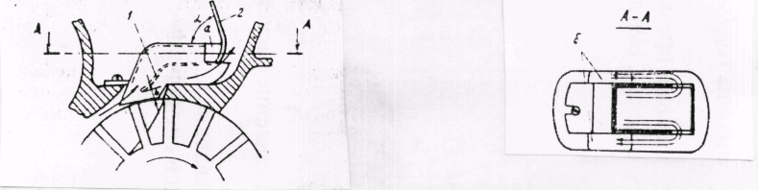
Рисунок 1 - Воздухоотвод насоса СЦЛ-20-24А; 1-перегородка-отсекатель;2-воздухоотвод; а - окно; б - щели; в - зазор
По верхнему каналу движется эмульсия с меньшей концентрацией воздуха. В конце канала эта эмульсия выходит в напорный колпак через окно "А" воздухоотвода и резко изменяет направление на 180 градусов. При этом происходит отделение воздуха от жидкости под действием центробежных сил. Далее жидкость снова возвращается в канал насоса через щели "Б" между боковыми стенками воздухоотвода и корпусом. По нижнему каналу воздухоотвода движется эмульсия с большой концентрацией воздуха. В конце канала эта эмульсия отклоняется стенкой напорного колпака вверх и поступает в колпак, где происходит сепарация эмульсии благодаря отстаиванию. Отсепарировшаяся жидкость также возвращается из напорного колпака в канал через щели "Б"между воздухоотводом и корпусом. Отделение воздуха от жидкости идет до тех пор ,пока во всасывающей линии не образуется разряжение, за счет которого жидкость из расходного резервуара заполнить всасывающию линию. После этого насос автоматически переходит на режим перекачки.

Особенности конструкции насоса ЦВС-10
Насос ЦВС-10 по сравнению с насосами СУЛ-20-24а имеет следующие отличия:
- другой внешний вид и значительно меньшие конструктивные размеры.
- в насосе применены другие конструкционные материалы.
- вместо манжетных уплотнений установлено торцовое уплотнение.
- самовсасывание насоса обеспечивается сетчатым успокоителем состоящим из двух перфорированных дисков, расположенных друг под другом, на растоянии 35мм и размещенных в раздаточной гребенке, которая закреплена сверху на корпусе насоса.
2.Устройство и принцип действия жидкостно-колцевого насоса.
Для заливки центробежных насосов и их всасывающих линий жидкостью, получили применения водокольцевые вакуумные насосы, состоящие из цилиндрического корпуса, в котором на валу вращается колесо с радиальными лопастями- звездочкой. Колесо относительно корпуса устанавливается эксцентрично. При вращении оно увлекает во вращательное движение жидкость, предварительно залитую в цилиндрический корпус. При этом образуется вращающиеся жидкостное кольцо. Размеры корпуса, рабочего колеса и количество залитой в насос жидкости расчитываются такими, чтобы жидкостное кольцо с одной стороны вплотную примыкало к втулке рабочего колеса, а с противоположной стороны кольца лопаток должны оставаться погруженными в жидкость.

Рисунок 2 – Схема водокольцевого насоса
Последним изменением объема между соседними лопатками и поверхностями жидкостного кольца и втулки, принимая направление вращения рабочего колеса по часовой стрелке. При наложении лопаток в верхней части корпуса наблюдаемый объем равен нулю. Затем по мере поворота лопаток объем будет увеличиваться :максимального значения он достигает в нижней части при повороте на угол П. В дальнейшем при повороте лопаток от угла П до 2П наблюдаемый объем постепенно уменьшается до нуля. Таким образом образуется разряжение, в левой половине происходит процесс сжатия. Если соединить правую часть насоса через отверстие / окно/ с каким-либо объемом, заполненным парами или воздухом, то пар или воздух будут засасываться насосом, в левой части сжатый пар /или воздух/через специальное окно насоса выпускается в атмосферу. Всасывающие иниапарные окна часто выполняется в виде серповидных отверстий. Обычно всасывающее окно имеет большие размеры, чем нагнетательное.
Работу водокольцевого насоса можно сравнить с работой поршневого в котором роль поршня выполняет упругое жидкостное кольцо. Давление образуется за счет кинетической энергии, сообщенной жидкости рабочим колесом.
Вода или другая жидкость, залитая в корпус насоса, является вспомогательным рабочим телом.
Водокольцевые насосы применяются в основном для создания вакуума (вакуум – насосы) или избыточного давления (компрессоры).
Действительный расход насоса будет меньше теоретического вследствие неплотностей в насосе и сопротивлений при всасывании.
Уменьшение действительного расхода учитывается объемным КПД. Величина объемного КПД обычно составляет 0,7. Исключительное значение для объемного КПД имеет величина торцевых зазоров. При зазорах больше 0,1мм объемный КПД сильно снижается. Поэтому торцевые поверхности должны иметь хорошую обработку.
Полный КПД водокольцевых насосов небольшой и обычно составляет 0,2-0,3.Водокольцевые насосы по принципу действия могут также перекачивать и жидкость, но в этом случае КПД имеет еще меньшие значение. При хорошем исполнении и уходе в эксплуатации водокольцевой насос может создать разряжение до 9м вод.ст. В стационарных насосных станциях для заливки центробежных насосов и всасывающих трубопроводов нередко применяются водокольцевые насосы типа РМК и ЭВН. Насосы указанных типов создают разряжение от 500 до 700 мм рт.ст.,7,5- 8 м вод.ст., и их производительность составляет от 6 до 500л/сек. В настоящее время водокольцевые вакуум-насосы выпускаются типа ВВН и ДВВН с номинальными подачами от 12,5 до 2500л/сек /от 0,75 до 150м куб./мин./. Вакуум, соответствующий номинальной подачи, составляет от 60 до 70% .
Производительность вакуумных насосов в значительной степени зависит от величины разряжения, при которой они работают.

Рисунок 3 - Характеристика водокольцевого насоса, работающего с номинальной подачей .
При разряжении 400 мм рт.ст. с увеличением разряжения подача насоса резко падает и при вакууме 650 мм рт.ст. равно нулю. Мощность насоса с увеличением разряжения возрастает.
При перекачке водокольцевыми насосами газов (паров) рабочая жидкость нагревается. Для предупреждения больших нагревов при длительной работе насосов предусматривается частичная замена рабочей жидкости. Для стационарных насосов устанавливают специальные бочки с обвязкой, обеспечивающие циркуляцию и охлаждение рабочей жидкости.

3.Назначение ,устройство и работа струйных насосов.

Струйные насосы относятся к группе насосов - аппаратов, т.е.насосов не имеющих движущихся частей. Они действуют по принципу передачи кинетической энергии от потока рабочей жидкости к потоку перекачиваемой жидкости, при этом передача энергии от одного потока к другому происходить непосредственно без промежуточных механизмов.
Струйные насосы используются для подъема воды из артезианских скважин, для водоотлива ,а также для откачивания воздуха из центробежных насосов перед их пуском. В службе горючего они нашли применения в системах механизированной зачистки и мойки резервуаров и бочек.
В качестве струйных насосов, предназначенных для перекачки жидкостей и газов с малой степенью изменения их плотности ,используют струйные аппараты. К струйным аппаратам относят струйные компресссоры( для сжатия газов), энсекторы (для отсасывания газов и жидкостей), инпикторы (для жидкостей).
Промышленность выпускает несколько схем струйного насоса типа ВСН-500 с подачей 14-30 л/сек при высоте подъема жидкости от 4 до 20м.
Основными элементами струйных аппаратов является сопло 2(рис.4) приемная камера 3,камера 4 смещения и диффузор 5.

Рисунок 4 - Струйный аппарат.
1-приемный патрубок: 2 - сопло: 3 - приемная камера: 4 - камера смещения: 5 - диффузор: 6-отводящий патрубок: 7-всасывающая труба

К приемному патрубку 1 струйного насоса подводят рабочую жидкость с подачей а и напором Н .В узком сечении сопла скорость жидкости увеличивается .В результате кинетическая энергия жидкости возрастает за счет потенциальной энергии Н ,которая уменьшается до напора Н_{вс}, и, собщаясь с приемной камерой,передается в нее. За счет разности напоров в приемной камере создается разряжение Н_{в}-Н_{с}-Н_{вс}, под действием которого из всасывающей трубы 7 поступает жидкость с расходом а.
Напор насоса определяют по показанию манометра и вакууметра Н-Н_{м}-Н_{в}. Подачу насоса определяют по разности показаний расходометров рабочего и смещенного потоков:
Q=Q_{cм} -Q_{р}

За камерой смещения струйного насоса поток расширяют в диффузоре в целях преобразования при минимальных потерях части кинетической энергии в потенцианальную и затем направляют через напорный патрубок в трубопровод.
Максимальный КПД струйных насосов невелик. Обычно он находится в пределах от 0,1 до 0,3.Это связано с большими потерями при преобразовании энергии потока из потенциальной в кинетическую и обратно.
Однако эти насосы находят применение вследствии ряда больших преимуществ перед другими насосами: невысокая мощность,из-запростоты их устройства,изготовления и отсутствия у них подвижных частей , что обеспечивает их высокую надежность.
Разбор занятия 5 мин
Подвести итоги занятия. Дать задание на самостоятельную подготовку. Указать рекомендуемую литературу.
Литература для самостоятельного изучения студентами:
1.Насосы и насосные агрегаты для перекачки и заправки ракетным топливом и горючим .Учебник , М.Воениздат ,1989г, с 147 -155 ст.
2.Технические средства перекачки и заправки ракетным топливом и горючим. Ленинград ,ВОЛАТТ,1971г. с 131-133 ст.

Начальник цикла ТССГ
подполковник Ахтареев

ЗАНЯТИЕ № 9.
"Самовсасывающие устройства. Эксплуатационные неисправности насосов."
Цель:
- Изучить конструкции и работу самовсасывающих устройств.
- Изучить правила эксплуатации насосов, основные неисправности
насосов и методы их устранения.
Вид занятия: практическое. Время; 2 часа.
Место проведения: класс.
Материальное обеспечение:
- Плакаты.
- Образцы насосов.
Контрольные вопросы:
- Устройство и техническая характеристика насоса СЦЛ-20-24а.
- Работа насоса СЦЛ-20-24а.
- Принцип действия жидкостно-кольцевого насоса.
- Устройство и работа струйного насоса.

Учебные вопросы и расчет времени:
Контрольный опрос 10 мин.
- Условия применения и основные схемы самовсасывающих устройств...40 мин.
- Эксплуатационные неисправности насосов 30 мин.
Разбор занятия 10 мин.

1. Условия применения и основные схемы самовсасывающих
устройств.
Применение подвижных технических средств в полевых условиях предусматривает следующие работы: развертывание технического средства; заполнение всасывающей коммуникации и насоса перекачиваемой жидкостью; вывод насосного агрегата на режим перекачки и перекачка; свертывание технического средства, опорожнение рукавов.
Из названных работ видно, что перекачка заканчивается опорожнением всасывающей коммуникации и начинается вновь с ее заполнения. Операция заполнения всасывающей коммуникации перекачиваемой жидкостью непосредственно связана с надежностью технических средств при пуске.
При невозможности заполнения всасывающей коммуникации и насоса происходит (с точки зрения надежности) "пусковой отказ", под которым понимается такой отказ, вследствие возникновения которого агрегаты и устройства при их исправном состоянии не могут быть пущены в работу. Для обеспечения пусковой надежности все технические средства должны иметь надежные самовсасывающие устройства, обеспечивающие заполнение всасывающей коммуникации перекачиваемым продуктом.
Объем всасывающей коммуникации V_{BC} (рис.1), ограниченный поверхностью жидкости а - б в сливной трубе, внутренней поверхностью рукава, насоса и точкой С напорного патрубка, перед началом работы должен быть заполнен жидкостью из резервуара 2. Заполнение объема всасывающей коммуникации производят самовсасывающим устройством (СУ) 5. Паровоздушная смесь удаляется СУ через смотровой фонарь 4 и вентиль 6 в атмосферу или через вентиль 7 в напорный рукав, минуя напорный вентиль 6 в атмосферу или через вентиль 7 в напорный рукав, минуя напорный вентиль 8 насоса 3. Для контроля устанавливают мановакууметр 10 и манометр 9. Эффективность самовсасывания будет определятся в основном величиной разряжения, которую можно выразить максимальной геометрической высотой всасывания:
Н_{с.вс}^{maх} = (Р_{а} - Р_{п.ж.})/ρ_{ж}g; где
Р_{а} - давление в резервуаре; принимается при разгерметизации резервуара
равным атмосферному давлению;
Р_{п.ж.} - допускаемое давление на входе в самовсасывающее устройство;
принимается равным давлению насыщенного пара перекачиваемой
жидкости.
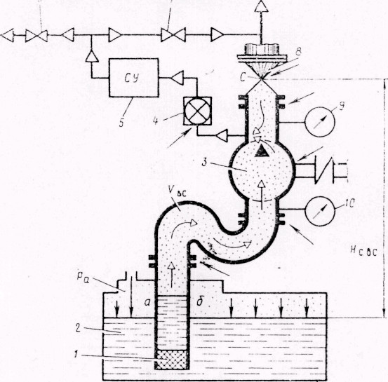
Рисунок 1 - Обобщенная схема всасывающей коммуникации и самовсасывающего устройства:
1 – фильтр - сетка; 2 – резервуар; 3– насос; 4 — смотровой фонарь; 5 – самозсасы-вающее устройство; 6 и 7 – вентили; 8 – напорный вентиль; 9 – манометр; 10– мановакуумметр

Из уравнения видно, что высота самовсасывания зависит прежде всего от давления насыщенных паров. При давлении насыщенного пара, близком к давлению в резервуаре, заполнение всасывающей коммуникации будет затруднено.
Для обеспечения полноты заполнения насоса перекачиваемой жидкостью необходимо трубку, отводящую паровоздушную смесь, подсоединить таким образом, чтобы обеспечивалась полнота заполнения полости расположения рабочего колеса насоса.
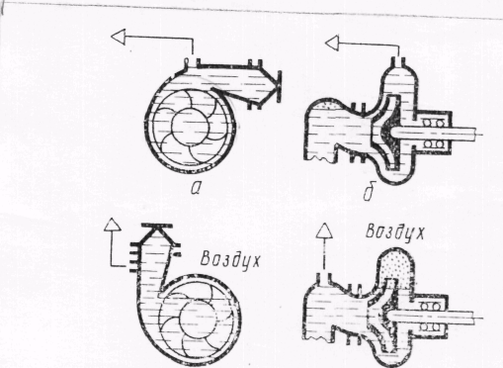
Рисунок 2 – Порядок отвода паровоздушной смеси, а и б - рекомендуемый; в и г - нерекомендуемый.

Из рисунка 2 (а и б) видно, что подсоединение отводящей трубки в верхней части напорной улитки рабочего колеса обеспечивает полный залив корпуса без образования воздушной подушки. Подсоединение отводящих трубок до насоса или после насоса (рис.2, в и г) неэффективно, так как над рабочим колесом образуется воздушная подушка, что затрудняет вывод насоса на режим перекачки. Наиболее полное заполнение насоса будет обеспечено при отводе паровоздушной смеси одновременно из верхней части напорной улитки и из области напорного вентиля насоса.
Для обеспечения самовсасывания важно надежно герметизировать заполненный объем V_{bc} коммуникации в местах вероятного подсоса воздуха (на рис.2 указаны стрелками): места соединения рукава и насоса; места подсоединения измерительных приборов; область выхода вала насоса и область напорного патрубка.
Например, неплотно закрытый напорный вентиль насоса из-за разгерметизации заполняемого объема делает процесс самовсасывания невозможным.
Для обеспечения эффективности заполнения всасывающей коммуникации необходимо соблюдать следующие требования:
- подсоединение трубки для отвода паровоздушной смеси должно
обеспечивать полноту заполнения напорной улитки насоса и напорного
патрубка;
- при самовсасывании должна обеспечиваться герметизация
заполняемого объема;
- отвод паровоздушной смеси производить за напорный вентиль
насоса, а при заполненной напорной коммуникации, как исключение, - в
атмосферу;
- при самовсасывании по возможности использовать энергию давления насыщенного пара газового пространства расходного резервуара.
Существует три способа заполнения всасывающих коммуникаций:
- за счет налива жидкости;
- за счет избыточного давления;
- за счет разрешения.
Конструктивно самовсасывающие устройства могут входить как в состав насоса, так и в состав насосного агрегата.
Схемы заполнения наливом наиболее просты. Жидкость во всасывающую коммуникацию и насос заливаются через воронку или самотеком из расходного или приемного резервуара. При этом всасывающая коммуникация дооборудуется вентилем для выпуска воздуха и обратным клапаном. Установка обратных клапанов обеспечивает повторные пуски без залива насосов, но затрудняет опорожнение всасывающих рукавов при свертывании технических средств. Вследствие этого обратные клапаны должны иметь устройство для принудительного их открытия при опорожнении рукавов.
Заполнение всасывающих коммуникаций и насоса воздействием избыточного давления на поверхность жидкости в резервуаре приводят за счет давления воздуха, создаваемого газодувками, компрессорами или - баллонами сжатого воздуха. Заполнение насоса избыточным давлением воздуха эффективно, но по причине взрывоопасности при работе с горючим не применяется.
При работе с горючим применяют баллоны сжатого спиртного газа. Из условия прочности резервуара рабочее давление газодувки, компрессора и редуктора баллона сжатого газа не должно превышать 60 кПа. При заполнении всасывающих коммуникаций за счёт разряжения применяют ручные вспомогательные насосы, встроенные в специально установленные вихревые и жидкостно-кольцевые вакуумные насосы, а также эжекторы.
Ручные насосы широко используют при заполнении всасывающих коммуникаций МНУК-50, ПСК-50М, АЦГ-5-4320 и др. Встроенные
вихревые насосы установлены в насосах СЦН-20-40А, СЦН-60М и др.
Жидкосно-кольцевой вакуумный насос в качестве самовсасывающего
устройства устанавливают на агрегате АВГ-1 (рис. 3, а), который предназначен для заполнения всасывающих коммуникаций насосных агрегатов НАРГ-30 (НАРГ-60). Пары жидкости и воздух из всасывающей коммуникации удаляют вакуумным насосом 12 через поплавковую камеру 5, вентиль 9, жидкость бака 10 и вентиль 8 в газовую обвязку резервуаров. За счёт разряжения жидкость из резервуара 1 через фильтр-сетку 2 поступает в насос 3, после появления жидкости в смотровом фонаре поплавковой камеры включают двигатель 6 и напорным вентилем 4 выводят насос на режим перекачки. Из бака 10 по трубке 11 осуществляется подпитка жидкосного кольца вакуумного насоса. Контроль уровня в баке производят через смотровой фонарь 7. Вакуумный агрегат АВГ-1 имеет подачу до 1000 л/мин и эффективен при заполнении всасываюших коммуникаций объёмом до 5 куб. метров.
Основные схемы заполнения всасывающих коммуникаций с использованием эжекторов представлены на рис. 3, б-д.
Схема б. Заполнение всасывающей коммуникации производится за счёт разряжения создаваемого эжектором 15, приводимым в действие энергией потока выпускных газов двигателя 6. Выпускные газы направляются в эжектор заслонкой распределительной коробки 14, минуя глушитель 13. Под действием выпускных газов происходит удаление (эжектирование) паровоздушной смеси из всасывающей коммуникации через кран 16 в атмосферу. Под действием разряжения жидкость из резервуара 1 поступает в насос 3. После включения насос выводится на режим перекачки напорным вентилем 4. Самовсасывающее устройство с эжектором, работающим за счёт энергии выпускных газов, применяется при работе с негорючими жидкостями и устанавливается на обмывочно-нейтрализационной машине 8Т-311. Применение схемы б для самовсасывающих устройств технических средств, перекачивающих горючее из-за взрывоопасное™ возможно только после разработки надёжных искрогасителей, что потребует проведения опытных работ и соответствующих испытаний.
Схема в. Заполнение всасывающей коммуникации и насоса производится за счёт разряжения создаваемого эжектором 15, который приводится в действие энергией потока воздуха, поступающего в цилиндры работающего двигателя 6. Эжектор включается в работу рукояткой управления, которая одновременно воздействует на заслонку 23 и клапанный кран 16. Заслонка перекрывает воздушный патрубок и направляет поток воздуха из воздушного фильтра 22 двигателя через С* обводную трубку к рабочему соплу эжектора, в зону которого поступает эжектируемая паровоздушная смесь. Далее оба потока смешиваются,
смешанный поток поступает через карбюратор 24 в цилиндры двигателя,
где участвует в процессе горения. Паровоздушная смесь удаляется
(эжектируется) из всасывающей коммуникации через вентиль 9, поплавковую
камеру 5 со смотровым фонарем 7, клапанный кран 16, пламегаситель 25.
По мере создания разряжения жидкость из резервуара 1 заполняет
всасывающую коммуникацию и насос 3 через задвижку 20. При появлении
жидкости в смотровом фонаре самовсасывающее устройство отключается. В
случае поступления жидкости в поплавковую камеру поплавки всплывают
и автоматически закрывают клапаны поплавковой камеры, предотвращая
-попадание жидкости в карбюратор двигателя. Пламегаситель предотвращает распространение пламени во всасывающую коммуникацию при "хлопках" в карбюраторе. Рассмотренное самовсасывающее устройство, применяемое на перекачивающей станции горючего ПСГ-160, в целом работоспособно, но требует доработки. Для уменьшения сопротивления прохождения воздуха необходимо увеличить диаметр обводной трубки, а для более эффективного использования воздушного потока двигателя целесообразно устанавливать более одного эжектора.
Схема г. Заполнение всасывающей коммуникации осуществляется эжектором с рабочим потоком за счет рециркуляции жидкости. Рециркуляционный бак 10 заполняется жидкостью перед окончанием перекачки или иным любым способом. Рабочий поток жидкости для привода эжектора создаётся основным насосом, при этом циркуляция жидкости производится через вентиль 19, насос 3, вентиль 18, рабочее сопло эжектора 15. В зоне рабочего сопла создаётся разряжение, за счет которого происходит эжектирование паровоздушной смеси из всасывающей
коммуникации через вентиль 9, смотровой фонарь 7. Смешанный поток поступает в жидкость бака, где происходит отделение воздуха, выходящего из бака через вентиль 8 в атмосферу или вентиль 17 в напорную коммуникацию. После появления жидкости в смотровом фонаре открывают задвижки 20, после чего напорным вентилем 4 выводят насос на режим перекачки. После вывода насоса на режим перекачки вентили 9, 19, 18 и 17 закрывают. Рассмотренная схема самовсасывающего устройства с рециркуляцией жидкости эффективна и при вместимости бака 1,5-2 объема всасывающей коммуникации и наличии обратного клапана во всасывающей коммуникации обеспечит процесс самовсасывания практически в любых условиях перекачки. Самовсасывающее устройство с рециркуляцией жидкости применяется на зачистном агрегате АЗК - 5 - 20.
Схема д. Заполнение всасывающей коммуникации производится эжекторами, приводимыми энергией потока сжатого воздуха, поступающего из компрессора автомобиля через рессивер 26. Включение эжекторов производится с помощью пневмоклапанов 27, при этом рабочий поток воздуха из рессивера поступает к соплам эжекторов, где создается разряжение, за счет которого происходит удаление паровоздушной смеси из всасывающей коммуникации через уловитель 29 паров жидкости в атмосферу. Самовсасывающее устройство оборудовано двумя последовательно включенными клапанами поплавковой камеры 5 и смотровым фонарем. Самовсасывающее устройство, аналогично рассмотренному, установленно на перекачивающей станции ПСГ-240.
В целом самовсасывающие устройства с заполнением всасывающей коммуникации с помощью эжекторов способом разряжения работоспособны, легко автоматизируются и предпочтительны для использования на подвижных технических средствах.
2. Эксплуатационные неисправности насосов.
При эксплуатации насосов возможны различного рода неисправности, которые могут быть вызваны дефектами заводского характера, монтажа или нарушением инструкций по эксплуатации насосов.
Под неисправным состоянием насоса понимается такое его состояние, которое не отвечает эксплуатационным требованиям и приводит к ненормальностям его работы, в результате чего использование средств перекачки, заправки и транспортировки становится затруднительным или неэффективным.
Признаками неисправности насоса обычно являются трудность пуска, уменьшение подачи и напора, ненормальные шумы, повышенный нагрев отдельных деталей, течь продукта через уплотнитель вала, снижение показателей самовсасывания и другие. При эксплуатации технических средств перекачки, заправки и транспортирования необходимо знать "эксплуатационные неисправности, причины их возникновения и способы устранения.
Возможные эксплуатационные неисправности в работе центробежных насосов:
- насос не засасывает продукт, мановакуумметр не показывает
разряжение;
- насос не засасывает продукт, мановакуумметр показывает большое
разряжение;
- снизилась подача и напор насоса;
- насос срывает и вибрирует;
- течь продукта через торцевое уплотнение;
- течь продукта через манжетное уплотнение.

Возможные эксплуатационные неисправности в работе вихревых
насосов:
- насос не засасывает продукт;
- насос не обеспечивает требуемую подачу жидкости;
- велика потребляемая мощность;
- нагрев подшипников;
- течь продукта через уплотнения насоса.
Возможные эксплуатационные неисправности в работе шестеренных и винтовых насосов:
- насос не засасывает продукт;
- насос не даёт номинальной подачи;
- насос не развивает нормального давления;
- течь продукта через торцевое уплотнение больше допустимой.
Возможные эксплуатационные неисправности в работе поршневых
насосов:
- насос не засасывает продукт;
- при качание рукоятки в одну из сторон продукт не подаётся;
- течь продукта;
- уменьшение подачи насоса;
- большое сопротивление на рукоятке.
Возможные эксплуатационные неисправности в работе пластинчатых насосов:
- насос не засасывает продукт;
- уменьшение подачи и напора насоса;
- течь жидкости через уплотнения насоса.
Основными способами устранения являются:
- проверка герметичности всасывающей линии и устранение
неисправности в соединениях;
- уменьшение геометрической высоты всасывания, прочистка
всасывающего рукава;
- регулирование предохранительно - пропускного клапана;
- ремонт насоса заменой изношенных и повреждённых деталей или
замена всего насоса.
Разбор занятия.
Подвести итоги занятия, объявить оценки за ответы, дать задание на - самоподготовку.
Задание на самоподготовку.
Изучить устройство и работу самовсасывающих устройств, эксплуатационные неисправности насосов и способы их устранения, используя следующую литературу:
Учебник "Насосы и насосные агрегаты для заправки и перекачки ракетным топливом и горючим", Воениздат, М., 1989г., с. 190-194, 275-281.

Начальник цикла ТССГ
подполковник Ахтареев
Занятие № 10
Работа насоса на трубопровод. Кавитация насосов."
Цель:
1. Изучить условия работы насоса на трубопровод.
2. Изучить условия возникновения кавитации и мероприятий по борьбе с ней.
Вид занятий: лекция.
Время: 2 ч.
Место проведения: класс.
Материальное обеспечение:
- Плакаты,
- Слайды.
Контрольные вопросы:
- Схема самовсасывающего устройства ПСГ-160.
- Схема самовсасывающего устройства ПСГ-240.
- Эксплуатационные неисправности центробежных насосов.
Учебные вопросы и расчет времени:
Контрольный опрос 10 мин.
- Работа насоса на трубопровод 55 мин.
- Кавитация и мероприятия по борьбе с ней 20 мин.
Разбор занятия 5 мин.

1. Работа насоса на трубопровод.
Паралельное и последовательное соединение трубопроводов и
насосов.
В службе горючего насосы работают на трубопровод обычно при установившихся режимах. Ислючения составляют кратковременные переходные режимы при пусках, остановках и регулировании подачи насоса.
Очевидно, при установившихся режимах подача насоса должна быть равна расходу жидкости через трубопровод, на который работает насос. При этом напор насоса должен быть израсходован в трубопроводе, имеющем линейную часть, местные сопротивления и резервуары.
Затраты напора насоса при работе на трубопровод определяют по уравнению Бернулли.
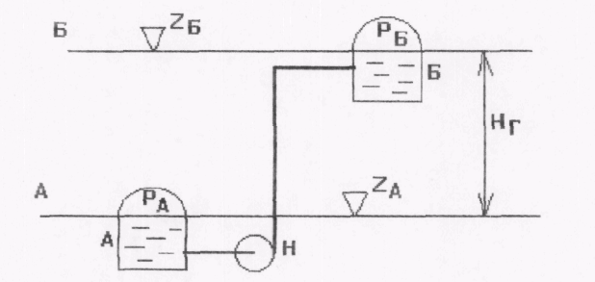
Рисунок 1 – Схема работы насоса на трубопровод.
При перекачке жидкости по трубопроводу уравнение Бернулли будет иметь вид
н = (Р_{Б}-Р_{А})/(gρ) + H_{г} + h_{т},
где Н_{г}- геометрическая высота нагнетания
H_{г} = Z_{b} - Z_{a},
h_{т} - потери напора на трубопроводе.
Потери напора в трубопроводе зависят от подачи Q. Зависимость затрачиваемого на перекачку напора от подачи Q - Н называют характеристикой трубопровода.
На практике при перекачке жидкости резервуары обычно не герметизируют и Р_{A}- P_{Б} = 0. Исключение составляют случаи, когда для улучшения условий всасывания в приемном резервуаре специально повышают давление или когда нагнетают жидкость в закрытый резервуар (воздушно-гидравлический аккумулятор).
Тогда разность давлений в резервуарах будет зависеть от подачи и времени.
При открытых резервуарах характеристику трубопровода можно лредставиить в следующем виде:
Н = Н_{г} - h_{т} = f(a).
Геометрическая высота нагнетания h_{r} обычно не зависит от Q .
Исключение составляют случаи заполнения трубопроводов или наполнение узких вертикальных резервуаров, когда изменение уровня зависит от подачи и времени. Для обычных условий связь Н_{г} и Q графически в прямоугольных координатах изображается горизонтальной линией Выше этой линии наносят графическую зависимость потерь напора на трение, которую, как известно из гидравлики, определяют из выражения:

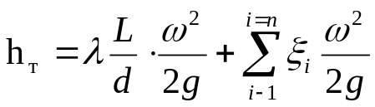

где λ - коэффициент гидравлического сопротивления (коэффициент Дарси);
L и d - соответственно длина и диаметр трубопровода;
ω - скорость жидкости в трубопроводе;
ξ_{i}- коэффициент местных сопротивлений.
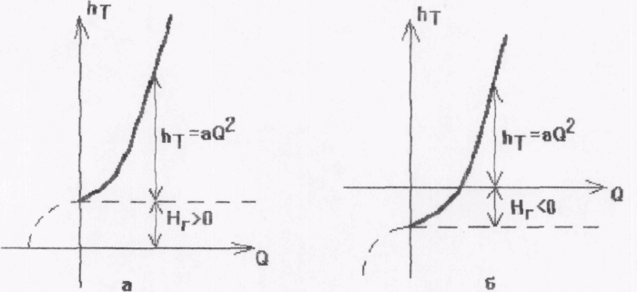
Рисунок 2 – Характеристики трубопровода, а - при положительной геометрической высоте нагнетания; б - при отрицательной геометрической высоте нагнетания.

После преобразования выражение можно представить в виде:
h_{т} = a' Q^{2-m}
Величина m показатель степени при подаче Q определяется режимом движения жидкости: для ламинарного режима m = 1, для турбулентного режима в квадратичной зоне m = 0, а в зоне смешанного трения m = 0...0.25.
Коэффициент а' для конкретного трубопровода и перекачиваемой жидкости является постоянной величиной.
Таким образом, зависимость Q - п_{т} может быть изображена
параболой для турбулентного режима и прямой линией для ламинарного режима.
Точное построение характеристики Q-h_{T} связана с большим
объемом вычислений для разных т. Для практических целей это делать не обязательно. На практике зависимости Q-h_{T} строят
приближенным методом. Применяют m = 0, а коэффициент а определяют для режимов предполагаемой подачи (обычно оптимальной подачи насоса) по формуле:
а = h_{T} / Q²_{onт}.

Тогда приближенная кривая h_{T} = a Q² в области рабочих подач практически не будет сильно отличаться от кривой h_{т} = a' Q^{2-m}, построенной точно. При оптимальной подаче они пересекаются. В результате упрощается расчет, так как коэффициент гидравлического сопротивления определяют один раз для оптимальной подачи.
Для определения коэффициента гидравлического сопротивления известно много формул. На практике получили распространение наиболее простые и достаточно точные формулы Стокса для ламинарного режима:

λ = 64 / Re ; при Re < 2300,
а также обобщенная формула Альтшуля для всех зон турбулентного
режима
λ = 0.11(68 / Re + К_{э} / d ) 0.25;
при Re >= 2300 Значения эквивалентной абсолютной шероховатости Кэ можно принять следующие :
Кэ = 0.01...0.02 мм - для алюминиевых и эмалированных (например, ПСТК-100, ПМТ-150);
Кэ = 0.03...0.1 мм -для стальных труб (например, трубы общего
назначения);
Кэ = 0.1...0.3 мм - для стальных оцинкованных труб (например, ПМТ-
100, ПСТ-100).
Таким образом, характеристику трубопровода строят на графике путем геометрического сложения ординат согласно уравнению

Н = Н_{г} + a*Q².
Замечание по поводу знаков.
1. Если Z_{Б} > Z_{a}, то Н_{г} > 0, и наоборот, если Z_{Б} < Z_{a}, то Н_{г} < 0.
2. Условимся: если жидкость течет в выбранном направлении оси, то
подача положительна (Q > 0), если нет - то отрицательна (Q < 0).
В соответствии с этим, если при Н_{г} = 0 напор в начале трубы H₁ больше напора в конце трубы Н₂, то потери напора имеют положительный знак: H₁ – H₂> 0. Это имеет место при Q > 0. Если же H₁ < H₂ (при Q < 0), то H₁ – H_{2 <} 0 и потери напора имеют отрицательный знак относительно выбранного направления.
Если сопротивление трубопровода при равных подачах не изменяется в зависимости от направления течения жидкости (нет обратных клапанов), то зависимость Q - h_{т} будет симметрично опрокинута относительно оси ординат (показано штрихами).
Этот факт становится ясен и из формулы Н_{т} = а Q²,если раскрыть неопределенность знаков: п_{т} = a I Q I Q.
Таким образом, характеристика трубопровода может быть продолжена в другие квадранты с учетом принятых условий.
Характеристика трубопроводной сети, состоящей из простых трубопроводов, которые могут быть соединены последовательно и параллельно в различных комбинациях, определяется частными характеристиками отдельных трубопроводов. Рассмотрим сеть по элементам ее компоновки.
При параллельном соединении трубопроводов из закона сохранения массы при установившемся течении имеем условия сплошности потока:
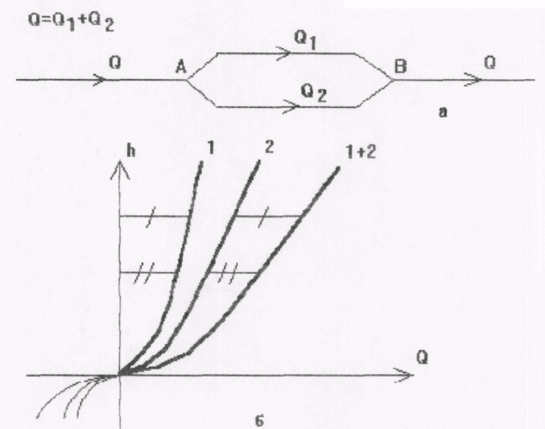
Рисунок 3 – Характеристики параллельно соединенных трубопроводов, а - схема соединения; б - характеристики; 1 и 2 - номера трубопроводов и их характеристик; 1+2 - суммарная характеристика.

Из закона сохранения энергии вся мощность, затрачиваемая потоком на преодоление участка АВ, равна N = n-j + N2, или
ρ g Q Н = ρ g Q₁h₁ + ρ g Q₂ h₂, Отсюда

Q = Q₁(h₁/H) + Q₂(h₂/H).
Учитывая, что Q = Q₁ + Q₂, получим

Q₁(1-h₁/H) + Q₂(1-h₂/H) = 0.

Здесь все Q > 0 и все h по крайней мере не больше Н, поэтому для соблюдения равенства необходимо, чтобы все слагаемые были равны нулю. Это возможно лишь при h₁ = h₂ = Н . Следовательно, в параллельно включенных трубопроводах потери напора всегда равны.
При измерении подачи полученные закономерности сохраняют силу. Поэтому при параллельном соединении трубопроводов суммарную характеристику определяют сложением подач при равных потерях напора (рис. 3).
При последовательном соединении трубопроводов (рис. 4) соблюдается очевидное равенство подач по каждому трубопроводу: Q = Q_{l}= Q₂.
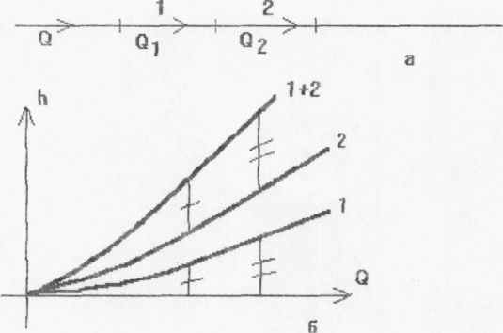
Рисунок 4 - Характеристики последовательно соединенных
трубопроводов. а - схема соединения; б - характеристики;1 и 2 - номера трубопроводов и их характеристик; 1+2 - суммарная характеристика.

В этом случае из закона сохранения энергии

N = ρ g Q Н = ρ g Q₁ h₁ + ρ g Q₂ h₂,

имеем Н = h₁ + h₂.
Следовательно, при последовательном соединении трубопроводов суммарную характеристику определяют сложением частных потерь напора при равных подачах.
Например, требуется определить характеристику трубопровода длиной 400 м, если задана характеристика его участка длиной 100 м. В этом случае учетверяют потери напора для каждого значения подачи.
Для сети последовательно-параллельного соединения трубопроводов сначала строят совместные характеристики параллельных участков, а затем последовательных, считая характеристику параллельных трубопроводов как одного трубопровода, включенного последовательно с другим.
Характеристика трубопроводной сети позволяет определить подачу и потери напора в каждом трубопроводе, если известна общая подача через сеть. При этом важно не нарушать правила, что последовательно включенные участки имеют равные подачи, а параллельные участки - равные потери напора.
В практике эксплуатации насосов нередко бывают случаи, когда подачи одного насоса недостаточно и приходится включать для совместной работы два или несколько насосов. При этом динамические насосы включают либо последовательно, либо параллельно. Объемные насосы включают только параллельно. Их последовательное включение недопустимо вследствии практической независимости подачи от сопротивления нагрузки, приводящей в случае неодинаковых подач насосов к недопускаемым давлениям в соединяющих насосах патрубках.
При совместной работе динамических насосов с различными характеристиками возможны случаи работы одного из последовательно включенных насосов в режиме турбины. В этом случае при положительной подаче напор насоса будет отрицательным (насос потребляет удельную энергию).
При параллельном включении насосов возможен случай работы одного из насосов в режиме тормоза, когда насос при выбранном направлении подачи не может ее обеспечить положительной ввиду меньшего напора у другого насоса. В результате жидкость проходит через насос со стороны напорного патрубка и для этого насос имеет место отрицательная подача. Следовательно, параллельно соединенные насосы могут работать только при равных напорах.
При изменении подач равенство напоров сохраняется. Поэтому суммарную характеристику в этом случае получают сложением подач при равных напорах.
При последовательном соединении насосов их подачи равны:
Q = Q₁ = Q₂.
Из закона сохранения энергии
N_{п} = ρ g Q H = ρ g Q₁ Н₁ + ρ g Q₂ H₂,

получим Н = H₁ + H₂
Следовательно, при последовательном соединении насосов суммарную характеристику получают сложением напоров при равных подачах.
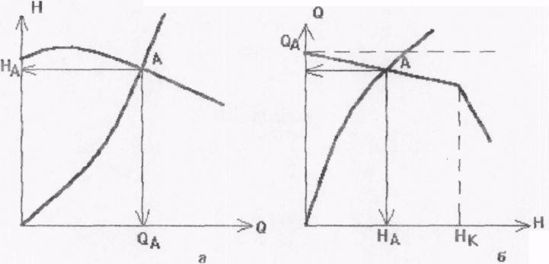
Определение режима работы насоса (обычно его подачи и напора) осуществляют совмещением характеристик Q - Н насоса и трубопровода (рис. 5). Точка пересечения характеристик - А определяет режим работы насоса - его подачу Q_{A} и напор Н_{A}. По известной Q_{A} и заданной характеристике насоса можно определить также и другие показатели режима его работы - N_{A}, η_{A}.
Рисунок 5 – Совмещенные напорные характеристики насоса и трубопровода. а - динамического насоса; б - объемного насоса.

Таким образом, точка А характеристики является рабочей точкой насоса, при которой соблюдаются равенство подач и равенство развиваемого насосом напора затратам на подъем и гидравлические сопротивления в трубопроводе. При других установившихся режимах насос на данный трубопровод работать не может.
При совместно работающих двух или более насосах на трубопровод или трубопроводную сеть рабочую точку находят на пересечении обобщенной характеристики насоса и трубопровода или трубопроводной сети.
Для экономичной работы насоса на трубопровод необходимо обеспечить их рабочий режим в области номинальных подач и давлений.
Для объемных насосов не допускается длительная работа при давлениях, превышающих давление предохранительно-перепускного клапана.
Частными случаями работы насоса на трубопровод является также режимы холостого хода (работа на закрытую задвижку), регулирования (изменения подачи и давления), тормоза (при обратном движении жидкости), турбины (при потреблении насосом энергии жидкости), самовсасывания (заполнение всасывающей магистрали) и режимы неустойчивой работы (при кавитации, помпаже и различных возмущениях в потоке жидкости, вызывающих переходный процесс).

2. Кавитация и мероприятия по борбе с ней.
Существенное влияние на работу насоса оказывает кавитация. Под кавитацией понимают гидродинамическое явление нарушения сплошности потока, заключающееся в образовании пустот (разрывов) вследствие локального понижения давления с последующим захлопыванием образовавшихся пустот.
Общими условиями возникновения кавитации являются наличие:
- потока жидкости;
- местных сопротивлений в коммуникациях;
- зон низкого давления в коммуникациях.
Установлено, что энергия движущейся в трубопроводе жидкости
постепенно снижается от значения P_{o} / ρ g до значения Р_{н} / ρ g,
где Р₀ -давление окружающей среды;
ρ - плотность перекачиваемой жидкости;
Р_{н} - абсолютное давление на входе в насос;
g - ускорение свободного падения.
Поток жидкости во всасывающей линии насоса находится под разряжением, величина которого изменяется в сторону увеличения по пути жидкости от расходного резервуара к насосу. При уменьшении давления на входе в насос Р_{н} до значения давления насыщенных паров Р_{п}, жидкость растягивающих напряжений не выдерживает и разрывается. Из кинетической теории известно, что для разрыва жидкости необходимо приложить к ней растягивающее напрыжение порядка нескольких сот МПа. При этом под разрывом жидкости понимается ее распад во всем объеме. Ессли предположить, что разрыв жидкости происходит не во всем объеме, а лишь в слабых точках, понимая под ними паровые ядра, то прочность жидкости на разрыв снижается до нескольких десятков MПа. В действительности жидкости существующие в природе, разрываются при значительно меньших растягивающих напряжениях, вследствие чего необходимо допустить наличие в них относительно крупных газовых пузырей, являющихся ядрами кавитации. Другими причинами образования ядер кавитации могут быть нерастворившиеся загрязнения в жидкости (взвешенные частицы твердых веществ, нерастворившиеся газы, несмешивающиеся жидкости), а также воздействя на жидкость элементарных частиц высоких энергий (космическое излучение).
Следовательно, при падении давления во всасывающей линии насоса разрыв жидкости происходит частично в местах наличия ядер кавитации. В начале образуется небольшое количество мелкиих пузырьков, заполненных парами жидкости и газами. По мере дальнейшего снижения давления кавитация развивается: размеры пузырьков увеличиваются, их количество растет, а затем сокращается за счет слияния нескольких пузырьков в один.
При попадании потока с пузырьками в каналы колеса жидкость получает приращение потенциальной энергии и давление на пузырь "из вне" увеличивается. Вследствие увеличения растворимости газов и конденсации паров, содержащихся в пузыре, за счет повышения давления давление в потоке, давление в пузыре значительно снижается. Скоротечность процессов изменения давления, растворения газов и конденсации паров приводит вначале к уменьшению размеров пузыря, затем к его дроблению и последующему полному исчезновению пузырьков. Процесс полного разрушения пузырей (захлопывания каверн) протекает с большой скоростью и сопровождается возникновением вибраций с частотой до нескольких десятков тыс. Гц и местным повышением давления до нескольких сот МПа, т.е. появлением местных гидравлических ударов.
В процессе кавитации можно выделить три стадии:
- начальную;
- частично развившуюся;
- полностью развившуюся.
Начальная кавитация характеризуется слабым усилением шума. На этой стадии характеристика насоса практически не изменится. Частично развившаяся кавитация характеризуется наличием устойчивой кавитационной зоны определенных размеров, которая изменяет эффективную форму направляющей поверхности и стесняет живое сечение потока. Увеличиваются внутренние гидравлические потери, снижаются показатели работы насоса, значительно увеличивается шум, появляется вибрация.
Работа насоса в условиях полностью развившейся кавитации сопровождается шумом, интенсивной вибрацией, значительным снижением параметров насоса и приводит к "срыву" работы насоса. Кроме того, если захлопывание пузырей происходит на границе касания поверхности рабочих колес и корпуса насоса, то происходит разрушение поверхности рабочих органов, выкрашивание металла, так называемая кавитационная эрозия.
На возникновение и развитие кавитации при работе насосов оказывает влияние ряд факторов (физических, технологических, эксплуатационных).
Физическими факторами являются свойства перекачиваемой жидкости (плотность и давление насыщенных паров), давление окружающей среды (давление на зеркало жидкости в расходном резервуаре) и температура окружающей среды. С увеличением плотности жидкости, повышением давления насыщенных паров и температуры окружающей среды склонность насоса к кавитации увеличивается.
Повышение давления на зеркало жидкости в расходном резервуаре обеспечивает уменьшение к склонности к кавитации.
К технологическим факторам, влияющим на возникновение и развитие кавитации относятся длина и диаметр подводящего трубопровода, величина местных сопротивлений во всасывающей линии и геометрическая высота всасывания. С увеличением длины подводящего трубопровода, геометрической высоты всасывания и величины местных сопротивлений, с уменьшением диаметра всасывающей линии склонность насоса к кавитации возрастает.
Эксплуатационными факторами являются подача и частота вращения ротора насоса. С увеличением подачи и частоты вращения ротора склонность насоса к кавитации увеличивается.
При эксплуатации насосов есть возможность оказывать влияние на перечисленные факторы. С целью предупреждения возникновения кавитации необходимо:
- правильно выбирать геометрическую высоту всасывания;
- подбирать всасывающую линию с минимально возможными
гидравлическими потерями;
- создавать подпор насосу путем повышения давления на зеркало
жидкости в расходном резервуаре;
- использовать условия, понижающие температуру перекачиваемой
жидкости;
- ограничивать подачу и частоту вращения ротора насоса.
Разбор занятия
Подвести итоги занятия, объявить оценки за ответы, дать задание на самоподготовку.
Литература для самостоятельного изучения студентами.
- Насосы и насосные агрегаты для перекачки и заправки ракетным
топливом и горючим. Учебник, М. Воениздат, 1989 г.,стр. 102-130.
- Технические средства перекачки и заправки ракетным топливом и
горючим. Учебник, Л.,ВОЛАТТ,1971 г. стр.52-82.

Начальник цикла ТССГ
подполковник Ахтареев
План семинара
по дисциплине "Технические средства службы горючего" для подготовки студентов ВУС 641000
Занятие №11
"Насосы технических средств"
Цель:
1.проверить и углубить знания обучаемых по устройству и работе динамических и объемных насосов.
Вид занятия: семинар.
Место проведения: класс.
Время: 4 ч.
Материальное обеспечение:
1.Плакаты,
2.Разрезы насосов.
Учебные вопросы::
1. Основы теории насосов:
а) показатели .характеризующие работу насосов;
б) рабочие характеристики насосов;
в) работа насосов на трубопровод;
г) кавитация.
2. Динамические насосы:
а) устройство и работа насоса СЦН-60М;
б) устройство и работа насоса СЦН-20-40;
в) устройство и работа насоса СЦЛ-20-24а;
г) устройство и работа насоса СВН-80Б;
д) устройство и работа насоса 6-НГМ 7^{Х}2;
е) устройство и работа насоса ЦН-240/140.
3. Объемные насосы:
а) устройство и работа насоса БКФ-4;
б) устройство и работа насоса Ш 40-6;
в) устройство и работа насоса 3 В 8/25;
г) устройство и работа насоса 3 В 40 /25
Реферат
1. Частные случаи работы насоса на трубопровод.
Литература:
1 .Учебник" Насосы и насосные агрегаты для перекачки и заправки ракетным топливом и горючим", стр. 111-121.
2. Понятие о характеристике насосного агрегата. Построение и анализ характеристики насосного агрегата.
Литература: 1. Учебник "Насосы и насосные агрегаты для перекачки и заправки ракетным топливом и горючим", стр. 251-253, 257-263.
Литература
- Учебник "Насосы и насосные агрегаты для перекачки и заправки
ракетным топливом и горючим", М., Воениздат, 1989г., ДСП.
- Учебник "Технические средства перекачки и заправки ракетным
топливом и горючим", Л.,ВОЛАТТ- 1971г.,ДСП.
- Учебное пособие по ТССГ, ВК У НИ - 1987г.
- Альбом "Технические средства обеспечения горючим",
ч 1,М., 1997г., Воениздат, ДСП.
Методические указания
Вопросы семинара выдаются на первом занятии изучаемой темы. При подготовке к семинару использовать плакаты, разрезы насосов на стелаже в ауд № 417 Изучить указанную литературу и быть готовым к ответу на поставленные учебные вопросы.
Начальник цикла ТССГ
подполковник Ахтареев

